МДОУ «Детский сад №122 комбинированного вида»

«Развитие гражданской активности детей дошкольного возраста в процессе театрализованной деятельности при реализации ФГОС дошкольного образования»

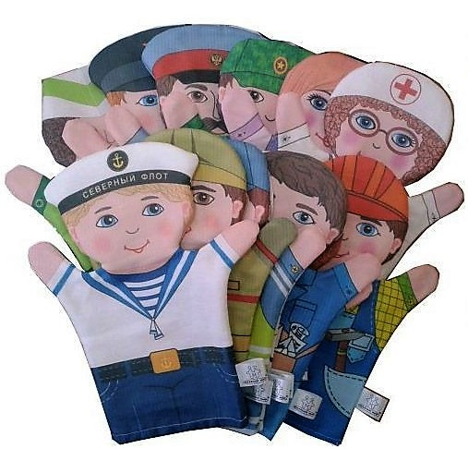

г.о. Саранск

В настоящее время в период нестабильности в обществе, возникла необходимость вернуться к лучшим традициям нашего народа, к его вековым корням, к таким вечным понятиям, как род, родство, Родина. В связи с этим начиная с дошкольного возраста необходимо формировать у детей высокие нравственные и моральные качества, среди которых важное, значение имеет патриотизм.
Патриотизм – это чувство любви к Родине. Понятие “Родина” включает в себя все условия жизни: территорию, климат, природу, организацию общественной жизни, особенности языка и быта. Патриотизм, как и любое другое чувство, напрямую связано с духовностью человека, её глубиной.
Воспитание гражданина и патриота, знающего и любящего свою Родину не может быть успешно решено без глубокого познания духовного богатства своего народа, освоения народной культуры.
Достижение общей цели – формирования основ гражданственности у детей дошкольного возраста – предполагает последовательное решение ряда задач:
– воспитания у ребенка любви и привязанности к своей семье, дому, детскому саду, улице, городу;
– развития интереса к русским традициям и промыслам;
– знакомства с государственной символикой России;
– расширения представлений о городах и регионах России;
– формирования чувства ответственности и гордости за достижения нашей страны;
– формирования уважения к другим народам и их культуре.
Театр - это средство эмоционально - эстетического воспитания детей в детском саду. Театрализованная деятельность позволяет формировать опыт социальных навыков поведения. Благодаря театру ребенок познает мир не только умом, но и сердцем и выражает свое собственное отношение к добру и злу.
Театрализованная деятельность – неисчерпаемый источник развития чувств, переживаний и эмоциональных открытий, способ приобщения к духовному богатству. Использование театрализованного творчества позволяет воспитывать у дошкольников отрицательное отношение к жестокости, хитрости, трусости, заставляет его сопереживать персонажам, видеть красоту, сочувствовать.
Настольный театр, сделанный своими руками, способствует развитию связной речи, воображения; он оказывает психотерапевтический эффект, помогая ребенку справиться с переживаниями, страхами, получить недостающее внимание.
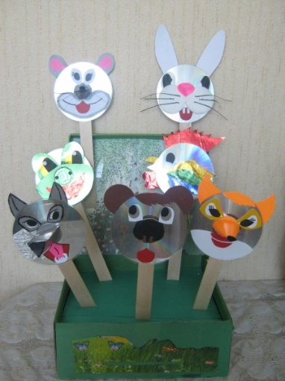
Сделайте свой домашний театр совместно с ребенком. Наверняка в доме найдутся диски, которые уже не нужны, а выкинуть жалко. Можно из них сделать героев мультфильмов и сказок.

Из одноразовых ложек получаются забавные зверушки. Вместе с малышом можно изготовить разных сказочных героев.

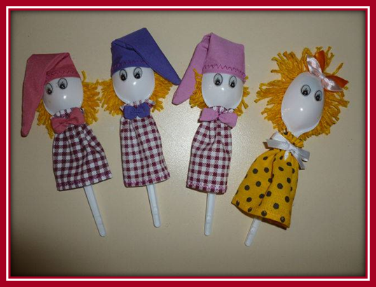

Из порванных книжек и журналов можно вырезать животных и проделать дырочки, что бы ребёнок мог просунуть пальчики и оживить сказку.
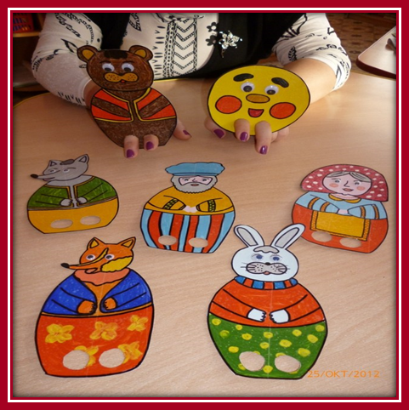
Повышают качество усвоения материала и способствуют закреплению чувств игровые приемы:
• воображаемая ситуация;
• придумывание сказок;
• игра-драматизация;
Необходимо ясное понимание того, как мы хотим воспитывать патриотизм у дошкольников: чувство любви к Родине, малой родине, своим родным, уважение к взрослым.
Для реализации поставленных целей необходимо выполнить следующие задачи:
1. Изучение прав человека дошкольниками через игровые технологии.
2. Развитие “Я — сознания” ребёнка, свободы самовыражения и самопрезентации.
3. Содействие постоянному обогащению развивающей педагогической среды, направленной на формирование человека - гражданина.
4. Изменение менталитета педагогов и родителей, повышение их политической и правовой культуры.
5. Знакомство старших дошкольников с культурно — историческим наследием страны, региона.
6. Обучение детей творческому и ненасильственному решению конфликтов и проблем, воспитание терпимости к чужому мнению.
7. Последовательное конструирование процесса взаимодействия с семьёй каждого воспитанника для объединения усилий по гражданственному воспитанию детей.

Посредством театрализованной деятельности дошкольники учатся различать добро и зло, у них воспитывается желание делать выбор в пользу добра; прививается уважение к православным традициям своего народа, воспитывается чувство любви, уважения к своим близким, к своей стране, признательности к её защитникам.
